Цель работы:

Изучение структурной организации массивов и способы доступа к их элементам, совершенствование навыков процедурного программирования на языке с/с++ при решении задач обработки одномерных массивов

Условие задачи:

Дан целочисленный массив, если значения элементов этого массива не образуют убывающую последовательность то заменить значения его отрицательные значения еденицами.

Код програмы:

#include <iostream>

using namespace std;

bool isSequence(float \*array, int size){

for(int i = 0; i < size-1; i++)

if(array[i] < array[i+1])

return false;

return true;

}

void transformation(float \*array, int size){

for(int i = 0; i < size ; i++)

if(array[i] < 0)

array[i] = 1;

}

int main(){

cout << "Input size of array" << endl;

int size;

cin >> size;

float \*array = new float[size];

cout << "Input array" << endl;

for(int i = 0; i < size ; i++)

cin >> array[i];

if(!isSequence(array, size))

transformation(array, size);

for(int i = 0; i < size ; i++)

cout << array[i] << '\t';

cout << endl;

return 0;

}

Алгоритм

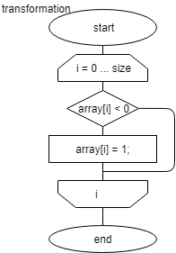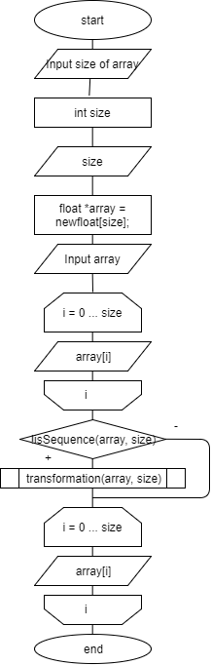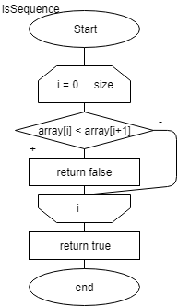

Пример работы кода:

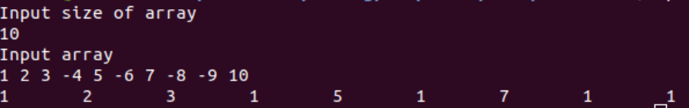

Вывод:

Изученил структурную организации массивов и способы доступа к их элементам, усовершенствовал навыки процедурного программирования на языке с/с++ при решении задач обработки одномерных массивов